（※この用紙は当院の診療記録作成の用途以外には使用致しません）

**治療申込書**

**平成　　　　年　　　　月　　　　日**

**ふりがな  
お名前　：**

**（〒　　　－　　　　）**

**ご住所：**

**お電話番号： 　　　　　　　　　　　　   
メールアドレス：　　　　　　　　　＠**

**来院の動機は？：ご紹介（　　　　　　）様から・ 通りがかり ・ チラシ・ ホームページ ・ エキテン**

* **本日はどうされましたか？**

**⇒ 右図で痛い箇所、全てに〇をつけてください。**

**⇒ いつから？** 例）２日前から

**⇒ どこで？**　 例）自宅の寝室で

**⇒ どのようになったのですか？** 例）寝違えた・ひねった

（※整骨院では急性・亜急性の症状のみ保険適応となります。）

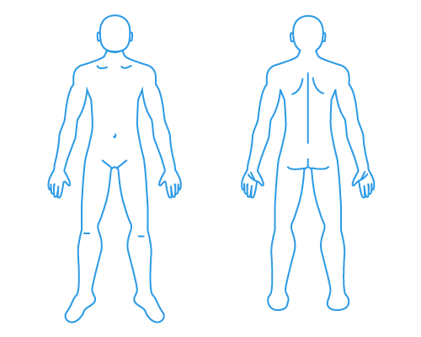

* **あてはまるもの、全てに〇をつけてください。**

骨粗鬆症　・　ペースメーカー　・高血圧　・　低血圧　・肝炎　・糖尿病　・片頭痛

その他：（　　　　　　　　　　）　　  **※女性の方** : 妊娠中　・　授乳中

ご記入ありがとうございました。○○整骨院　院長

* **健康のために気をつけていることはございますか？**例）：マラソン・食事のバランス・サプリ等

* **やめたいけどやめられない習慣は何ですか？** 例）：タバコ・暴飲暴食・お酒等

* **治療について教えてください （※当てはまるもの（ ）に〇をつけてください。）**

（　　）できるだけ短期間でとにかく、痛みだけをとってほしい

（　　）痛みをとるだけでなく、根本的な治療も検討したい。

（　　）痛みがとれてからも、痛めにくいカラダづくりがしたい。

◆ **特に伝えたいことはございますか？**例）：野球の試合が近く、とにかく走れるようにしてほしい等